FORMULARIO PRESENTACION A CAB

IDENTIFICACIÓN DE CAMBIO
Área iniciativa | Empresas
Nombre iniciativa: | GCTI-502 Tanner Virtual Web - Error Cartera Vigente
Nombre responsable: | Marina Contreras
Correo electrónico: | Marina.Contreras@tanner.cl
Id RFC:
¿Se ha presentado una propuesta para este cambio en una fecha anterior? |  | SI: __ NO: _X_
Fecha de la última presentación (actual) |  | Actual: 28-11-2025

DESCRIPCIÓN DEL CAMBIO
Detallar el cambio propuesto:
Fix realizado por Jhon Carrasco (SN4)
Se agrega en el parámetro de la query el “document type” en el front Web Tanner Virtual, para que no se refleje ningún otro tipo de documentos, más que los de FACTORING.

MOTIVO DE IMPLANTACIÓN
Explique por qué se debe implementar el cambio:
En el ticket 319813 (29-10-2024), Mario Friz (PO del equipo productos digitales), indica que en la opción "Cartera Vigente" del cliente hay un error. Solo deben aparecer los documentos de FACTORING, y están apareciendo documentos operados en operaciones de Confirming.
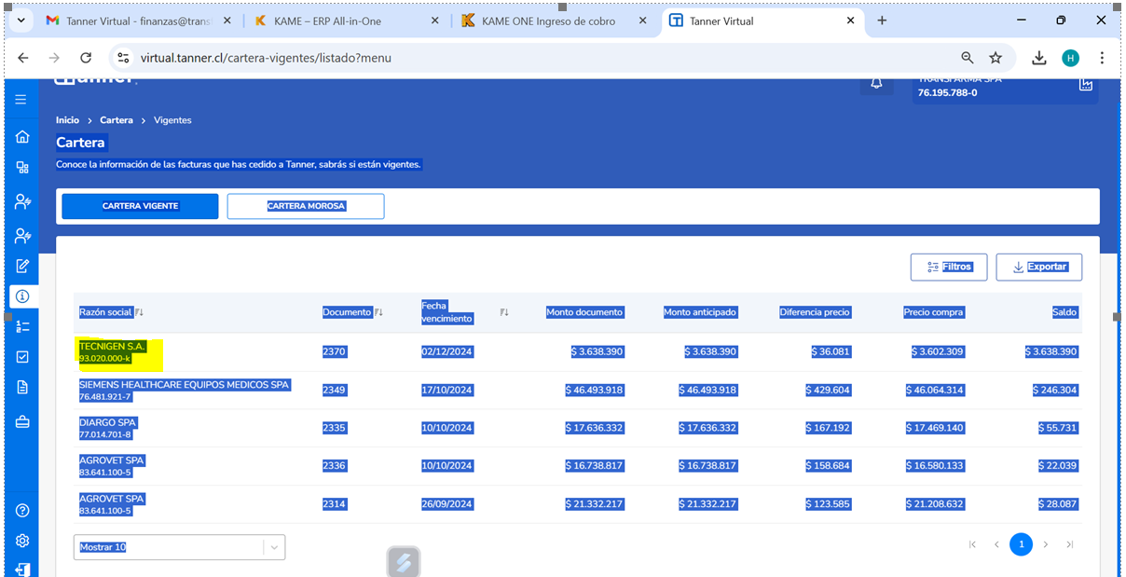
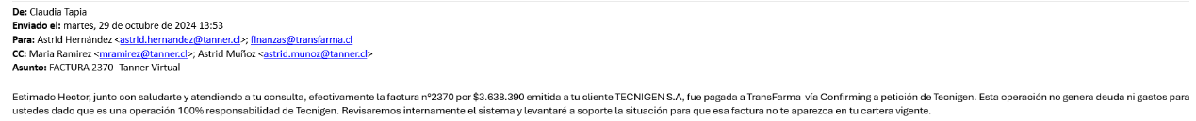

PRIORIDAD DEL CAMBIO PROPUESTO
Tipo de prioridad: | Muy Alto (Emergencia) | _____
 | Alto | __X__
 | Normal | ____
 | Bajo | _____

TIPO DE CAMBIO
Indicar el o los elementos que serán afectados por el cambio:
____ La red | ___ Base de datos | ___ Sistema operativo
____ Hardware | _x__ Software instalado | ___ Seguridad
____ Otro | ____ Programar Interrupción | ____ Procedimientos
Descripción del tipo de cambio "Otro":
IMPACTO EN PERSONAL
Describir si posterior al cambio se requerirá de forma permanente actividades manuales adicionales:
No se requieren actividades manuales adicionales.

IDENTIFICAR QUÉ SERVICIOS SE VERÁN IMPACTADOS CON EL CAMBIO
Nro | Servicio | Descripción | Durante (S/N) | Después  (S/N)
1 | Front Web Tanner Virtual | Agregar filtro por tipo docto | SI | No
2
3

RIESGOS PRODUCTO DE LA IMPLEMENTACION
Nro | Indicar los riesgos de la implementación | Medidas de mitigación
1 | No se visualicen correctamente los datos | Rollback
...

TIEMPOS REQUERIDOS PARA LA IMPLEMENTACIÓN
Etapa de la implementación del cambio | Tiempo requerido: (1:20 hrs)
Tiempo para ejecución del cambio: | 15:00 min
Tiempo para validación área que solicita: | 25:00 min
Tiempo para vuelta atrás: | 40:00 min

ESTRATEGIA VUELTA ATRÁS
Delinear una estrategia de rollback en caso de falla:
Restablecer a la versión previa (PR)

ESTIMACION DE RECURSOS NECESARIOS
Concepto | Servidor de ejecución: | Incremento esperado: | Disponibilidad actual:
Memoria (GB) | No aplica
Disco (GB) | No aplica
CPU (%) | No aplica
Tráfico red (Kbps) | No aplica
TPH (Trxs por hora) | No aplica

ESTIMACIÓN DE CRECIMIENTO ESPERADO -> N/A
Concepto | Requerido actual | Crecimiento en 3 meses | Crecimiento en 6 meses
Memoria (GB) | N/A
Disco (GB)
CPU (%)
Tráfico red (Kbps)
TPH (Trxs por hora)

APROBACIÓN DE QA / UAT
Nombre responsable QA/UAT | Edith Hernandez / Mario Friz
Fecha aprobación: | 20-11-2025 / 02-12-2025

PRUEBAS DE CARGA
Concepto | Servidor de ejecución: | Sin software | Con software en ejecución | Carga 10 trxs paralelas | Carga 100 trxs paralelas | Carga 1000 trxs paralelas
Memoria (GB) | N/A | N/A | N/A | N/A | N/A | N/A
Disco (GB) | N/A | N/A | N/A | N/A | N/A | N/A
CPU (%) | N/A | N/A | N/A | N/A | N/A | N/A
Tráfico red (Kbps) | N/A | N/A | N/A | N/A | N/A | N/A
TPH (Trxs por hora) | N/A | N/A | N/A | N/A | N/A | N/A

Se adjunta evidencia de las pruebas de carga: SI ____ NO _X_

FECHA PROPUESTA POR EL NEGOCIO PARA REALIZAR CAMBIO
Fecha | Miércoles 03/12/25 | Hora: | 20:00 hrs

SECCIÓN DE USO EXCLUSIVO CAB

OBSERVACIONES

Nivel de riesgo asignado:

Alto: _____
Medio: _____
Bajo: _____

CONCLUSIÓN:

En base a los antecedentes presentados, la argumentación realizada y el nivel de riesgo asignado, el comité asesor de cambios (CAB) considera que el paso a producción solicitado debe ser RECHAZADO/APROBADO.

Fecha:

